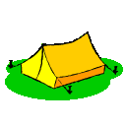
1. SINIF – Ç SESİ ETKİNLİĞİ

Verilen görsellerde Ç sesi, sözcüğün başında ise ilk kutucuk; ortasında ise ortadaki kutucuk; sonunda ise sondaki kutucuk işaretlenecek.

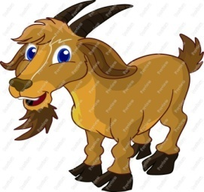

Verilen kelimelerdeki Z seslerini yuvarlak içine alalım.
Kaçak İlaç Seçim Çatal
Çekiç Açlık Kılınç Maç
Çetin Seçil Çiğdem Çilek
Elçin Bıçak Uçak Çürük
ç ç ç ç ç ç ç ç ç ç ç ıç ıç ıç ıç ıç ıç ıç ıç
Ç Ç Ç Ç Ç Ç Ç Ç Ç öç öç öç öç öç öç öç
eç eç eç eç eç eç eç öç öç öç öç öç öç öç
eç eç eç eç eç eç eç üç üç üç üç üç üç
aç aç aç aç aç aç üç üç üç üç üç üç
aç aç aç aç aç aç çe çe çe çe çe çe çe çe
iç iç iç iç iç iç iç ça ça ça ça ça ça ça
iç iç iç iç iç iç iç çi çi çi çi çi çi çi çi
oç oç oç oç oç oç oç ço ço ço ço ço ço ço
oç oç oç oç oç oç oç çu çu çu çu çu çu
uç uç uç uç uç uç çı çı çı çı çı çı çı çı
uç uç uç uç uç uç çö çö çö çö çö çö çö
ıç ıç ıç ıç ıç ıç ıç ıç çü çü çü çü çü çü

